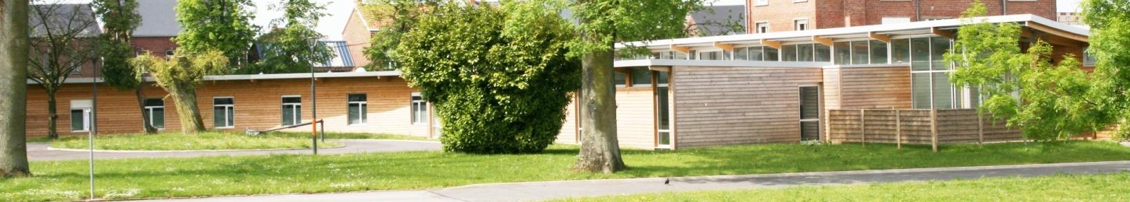
Consultations
mémoire
Centre Hospitalier d’HAUTMONT

L’Unité Cognitivo-Comportementale a ouvert une consultation mémoire de proximité, depuis octobre 2014.

Ses missions sont les suivantes :
- Repérer un syndrome démentiel débutant et/ou affirmer le trouble mnésique, diagnostiquer avec fiabilité un syndrome démentiel et le type de démence ;
- Prescrire les traitements spécifiques et les séances de réhabilitation proposées à domicile pour les ESAD/ASAD ;
- Mettre en place un programme de réadaptation par des ateliers mémoire et de stimulation cognitive (ex : hôpital de jour) ;
- Conseiller les patients et leur famille sur les structures du territoire pouvant les accompagner (MAIA, UCC, UHR, PASA, accueil de jour, hébergement temporaire, hôpital de jour, réseau de santé gérontologique) ;
- Identifier les situations complexes justifiant le recours au Centre Mémoire de Ressources et de Recherche de Lille ;
- Transmettre le résultat des consultations au médecin traitant, notamment lors de l’annonce d’un diagnostic ;
- Participer à l’information des professionnels impliqués dans la prise en charge des personnes souffrant de troubles démentiels (médecins généralistes, personnels des services de soins infirmiers à domicile…) ;
- Assurer le suivi de la 1ère consultation, par une évaluation cognitive programmée à distance.

Ces consultations doivent faire l’objet d’une prescription médicale.
L’équipe médicale dédiée à ces consultations est composée d’un gériatre, d’un neuropsychologue et d’une infirmière.

Contact : Unité Cognitivo-Comportementale – 136, rue Gambetta – B.P. 90115 – 59330 HAUTMONT
Tel : 03.27.63.60.32 – Mail : secretariatmedicalucc@ch-hautmont.fr

